МИНИСТЕРСТВО НАУКИ И ВЫСШЕГО ОБРАЗОВАНИЯ РОССИЙСКОЙ ФЕДЕРАЦИИ

Федеральное государственное бюджетное образовательное учреждение

высшего образования

УЛЬЯНОВСКИЙ ГОСУДАРСТВЕННЫЙ ТЕХНИЧЕСКИЙ УНИВЕРСИТЕТ

**Лабораторная работа №3**

по дисциплине: «Геометрическое моделирование».

Выполнил:

студент 3 курса, гр. ИВТАПбд-31

Кондратьев Павел Сергеевич.

Проверил:

Войт Николай Николаевич

г. Ульяновск, 2018

|  |
| --- |
| 1. Техническое задание……………………………………………………. 3 |
| 2. Описание классов ………………………………………......................... 4 |
| 2.1 Справка по основной части приложения ……………………………. 7 |
| 3. Описание используемых алгоритмов и их назначения…………….. ...10 |
| 3.1 HashTab — определяем контрольные суммы файла………………....11 |
| Вывод ………………………………………………………………….…... 13 |
| Список использованной литературы: …………………………………… 14 |
| Приложение 1……………………………………………………………….15 |
| Приложение 2……………………………………………………………….16 |

# 1 Техническое задание

Требуется создать приложение, позволяющее производить сжатие и распаковку данных при помощи преобразований Move-to-front и Барроуза-Уилера, а также кодирования Хаффмана. Приложение представляет собой exe файл проекта, который вызывает консоль Visual Studio в которой производиться последующие действия с вашим файлом на компьютере.

Программная часть приложения написана на языке программирования С++ с использованием среды разработки Visual Studio. При запуске exe файла появляется пользовательская консоль с интерфейсом. На первом этапе работы пользователю доступно только одно действие – выбор файла для загрузки из папки «Проект» на рабочем столе. Из выбранного файла считывается байты. Выбранный файл программа кодирует по этапно (в 3 этапа). Помимо исходного файла будут генерироваться еще файлы трех кодировок, а именно кодирование и декодирование классов MTF, BWT, HUFFMAN. Для реализации данного технического задания потребуется

**Реализовать:**

* Класс MoveToFront, осуществляющий MTF-преобразование;
* Класс BurrowsWheeler, осуществляющий преобразование Барроуза-Уилера;
* Класс, осуществляющий кодирование по Хаффману;
* Класс(ы) графического интерфейса приложения (можно использовать только консольный интерфейс, но это снижает оценку).

# 2 Описание классов

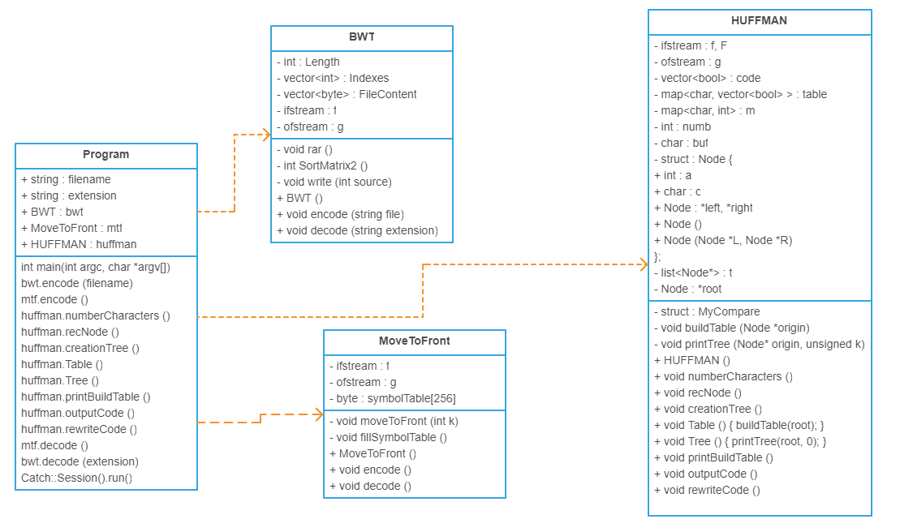 Рис. 1. UML-диаграмма классов

Классы:

1. Класс HUFFMAN.

Данный класс содержит методы, осуществляющие чтение файла c компьютера и последующее кодирование этого файла по битно методом Хаффмана.

Класс содержит следующие поля:

* поле f, F имеют тип ifstream и режим доступа private, f содержит выбранный пользователем файл, а F содержит исходный закодированный файл;
* поле code имеет тип vector<bool> и режим доступа private, он содержит в себе пары 'символ-код';
* поле table имеет тип map <char, vector<bool>> и режим доступа private, содержащий в себе частоты вхождения букв из считанного фала;
* поля int numb и char buf нужны для подсчета восьми бит и записи их в закодированный файл и имеют режим доступа private;
* поле struct Node и list<Node*> t являются дерево Хаффмана, в котором храниться исковое дерево кодов символов и имеют режим доступа private;
* Класс содержит следующие методы:
* метод buildTable с режимом доступом private, вызывается в методе Table с режимом доступом public, для создания пары 'символ-код' искомого файла;
* метод printTree с режимом доступом private, вызывается в методе Tree с режимом доступом public, для вывода дерева Хаффмана;
* метод numberCharacters с режимом доступом public, считаем частоты символов в исходном файле;
* метод recNode с режимом доступом public, записывает начальные узлы в список list для последующего создания дерева Хаффмана;
* метод creationTree с режимом доступом public, производит создание дерева Хаффмана;
* метод printBuildTable с режимом доступа public, вывод 'символ-код' искомого файла;
* метод outputCode с режимом доступа public, кодирование исходного файла и запись его в новый;
* метод rewriteCode с режимом доступа public, считывание закодированного файла и преобразование его обратно (декодирование);

1. Класс BWT.

Данный класс содержит методы, осуществляющие чтение файла c компьютера и последующее преобразование этого файла методом Барроуза-Уилера.

Класс содержит следующие поля:

* поле f, g имеют тип ifstream и режим доступа private, f содержит исходный файл, а g содержит закодированный файл;
* поле Indexes имеет тип vector<int> и режим доступа private, он содержит в себе указатели на все циклически сдвинутые строки исходного файла;
* поле FileContent имеет тип vector<byte> и режим доступа private, содержащий в себе строки из исходного файла;
* поле Length имеет тип int и нужно для хранения длинны строки FileContent;

Класс содержит следующие методы:

* метод SortMatrix2 с режимом доступом private, вызывается в методе rar с режимом доступом private, для суффиксальной сортировки строки исходного файла;
* метод rar с режимом доступом private, вызывается в методе encode с режимом доступом public, для преобразования Барроуза-Уилера;
* метод encode с режимом доступом public, считываем строки из исходного файла и выполняем преобразование Барроуза-Уилера, с последующим записыванием в закодированный файл;
* метод decode с режимом доступом public, считываем строки из закодированного файла и выполняем обратное преобразование Барроуза-Уилера, с последующим записыванием в раскодированный файл;

1. Класс MoveToFront.

Данный класс содержит методы, осуществляющие чтение файла c компьютера и последующее преобразованием этого файла методом MoveToFront.

Класс содержит следующие поля:

* поле f, g имеют тип ifstream и режим доступа private, f содержит исходный файл, а g содержит закодированный файл;
* поле symbolTable имеет тип byte[ ] и режим доступа private, содержит в себе алфавит;

Класс содержит следующие методы:

* метод moveToFront с режимом доступом private, вызывается в методе encode с режимом доступом public, для перемещения символа в начало алфавита;
* метод fillSymbolTable с режимом доступом private, вызывается в методе encode и decode с режимом доступом public, для заполнения алфавита;
* метод encode с режимом доступом public, считываем строки из исходного файла и выполняем преобразование MoveToFront, с последующим записыванием в закодированный файл;
* метод decode с режимом доступом public, считываем строки из закодированного файла и выполняем обратное преобразование MoveToFront, с последующим записыванием в раскодированный файл;

## **2.1 Справка по основной части приложения**

**Методы класса BWT:**

* int SortMatrix2()

Производит сортировку суффиксов исходной строки и записывает результат в вектор Indexes.

Возвращает номер исходной строки в отсортированной матрице.

* void rar()

Обновляет вектор Indexes(чистит и заполняет его индексами от 0 до Length), вызывает метод SortMatrix2. Возвращенный номер исходной строки записывает в массив и вызывает метод write для записи результата в закодированный файл.

* void write(int source[])

Записывает номер исходной строки и результат сортировки в закодированный файл.

Аргументы:

* source[] – номер строки в отсортированной матрице.
* void encode(string file)

Считывает данные исходного файла и вызывает метод rar.

Аргументы:

* file – имя исходного файла.
* void decode(string extension)

Считывает номер закодированной строки в матрице и закодированную строку, методом обратного преобразования Барроуза-Уилера получает исходную строку и записывает раскодированную строку в файл.

Аргументы:

* extension – расширение исходного файла.

**Методы класса MoveToFront:**

* moveToFront(int k)

Перемещает k-ый символ алфавите в начало.

Аргументы:

* k – индекс символа в алфавите, который нужно переместить в начало.
* void fillSymbolTable()

Обновляет алфавит, записанный в массиве symbolTable.

* void encode()

Вызывает метод fillSymbolTable, для заполнения алфавита, считывает символ из исходного файла, записывает его индекс в алфавите и вызывает метод moveToFront, который перемещает этот символ в начало алфавита.

* void decode()

Вызывает метод fillSymbolTable, для заполнения алфавита, считывает символ ch из закодированного файла, записывает символ, стоящий на ch-том месте в алфавите и вызывает метод moveToFront, который перемещает этот символ в начало алфавита.

**Методы класса HUFFMAN:**

* void numberCharacters()

Считает частоты символов в исходном файле.

* void creationTree()

Строит бинарное дерево. Выбираем 2 наименьших символа (чтобы количество вхождений было наименьшее) и строим от него новый узел, складывая значения двух предыдущих. После чего повторяем итерацию уже с void buildTable(Node *origin)

Создает map и записывает в него соотношение “символ-код”.

Аргументы:

* *origin – указатель на корень дерева;
* void outputCode()

Считывает символы из исходного файла и записывает в закодированный файл бинарный код символов в соответствии с кодом в table.

* void rewriteCode()

Производит декодирование файла. Считывает бит из файла пока не найдет нужную кодировку символа и записывает нужную кодировку в новый файл.

# 3 Описание используемых алгоритмов и их назначения

Алгоритм Хаффмана:

Построение кода Хаффмана сводится к построению соответствующего бинарного дерева по следующему алгоритму:

Составим список кодируемых символов, при этом будем рассматривать один символ как дерево, состоящее из одного элемента c весом, равным частоте появления символа в строке.

Из списка выберем два узла с наименьшим весом.

Сформируем новый узел с весом, равным сумме весов выбранных узлов, и присоединим к нему два выбранных узла в качестве детей.

Добавим к списку только что сформированный узел вместо двух объединенных узлов.

Если в списке больше одного узла, то повторим пункты со второго по пятый.

Преобразование Барроуза — Уилера:

Алгоритм меняет порядок символов во входной строке таким образом, что повторяющиеся подстроки образуют на выходе идущие подряд последовательности одинаковых символов. Таким образом, сочетание BWT и RLE выполняет задачу сжатия исключением повторяющихся подстрок, то есть задачу, аналогичную алгоритмам LZ.

Кроме того, почти точно повторяющиеся (с незначительными отличиями) подстроки входного текста дают на выходе последовательности одинаковых символов, редко перемежающиеся другими символами. Если после этого выполнить шаг по замене каждого символа расстоянием до его предыдущей встречи (т. н. алгоритм move to front, MTF) — то полученный набор чисел будет иметь крайне удачное статистическое распределение для применения энтропийного сжатия типа Хаффмана или же арифметического.

На практике алгоритм сжатия вида BWT → MTF/RLE → Хаффман, применённый в архиваторе bzip2, немного превосходит лучшие реализации LZH по качеству сжатия при аналогичной скорости.

Преобразование MoveToFront:

Основной идеей преобразования является замена каждого входного символа его номером в специальном стеке недавно использованных символов. Последовательности идентичных символов, к примеру, будут заменены (начиная со второго символа) на последовательность нулей. Если же символ долго не появлялся во входной последовательности, он будет заменен большим числом. Преобразование заменяет последовательность входных символов на последовательность целых чисел, если во входных данных было много локальных корреляций, то среди этих чисел будут преобладать небольшие, лучше сжимаемые энтропийным кодированием, чем исходные данные.

Часто используется при преобразовании байтов. Изначально каждое возможное значение байта записывается в список, в ячейку с номером, равным значению байта, т.е. (0, 1, 2, 3, …, 255). В процессе обработки данных этот список изменяется. Первый обработанный символ заменяется самим собой, после чего элемент, соответствующий этому символу, перемещается в голову списка (сдвигая элементы с 0 по своё положение на 1 вправо). Последующие символы кодируются номером элемента, содержащего их значение. После кодирования каждого символа эти элементы также продвигаются к голове списка.

# 3.1 HashTab — определяем контрольные суммы файла

В контекстном меню выберите пункт «Свойства» файла. После открытия окна, в окне «Свойства» вы увидите новую вкладку «Хеш-суммы файлов».

При нажатии на вкладку «Хеш-суммы файлов» появляется окно со значениями контрольных сумм этого файла.

Для сравнения хеш-сумм файлов нужно будет перетянуть файл в поле «Сравнение хеша». Если значения хэша файлов совпадают, то появится зеленый флажок.

На этом изображении видно, что контрольные суммы двух файлов совпадают (txt.txt – исходный файл, decodeBWT.txt – файл после декодирования зарезервированного файла txt.txt).

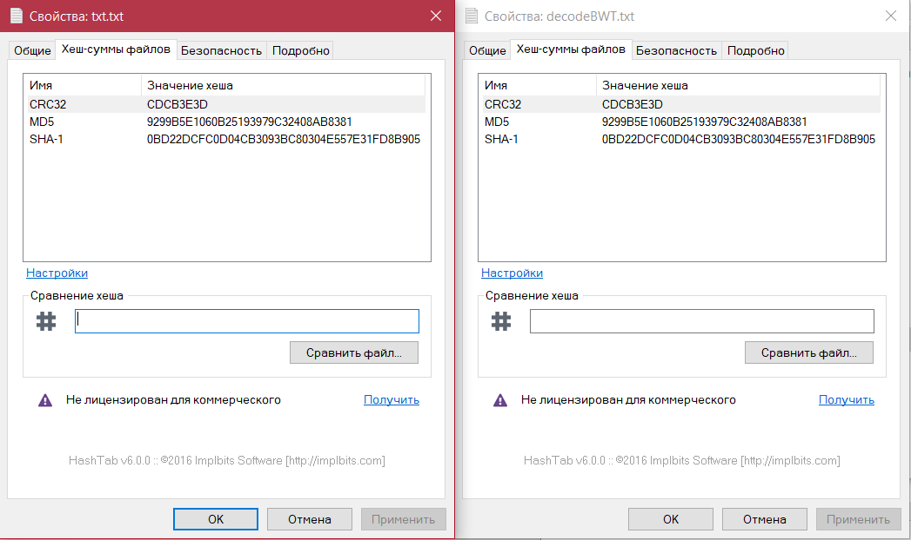

Также были проведены 3 проверки (трех классов: BWT, MTF, HUFMAN) с помощью библиотеки Catch (сравнение содержимого при кодировании и до кодирования).

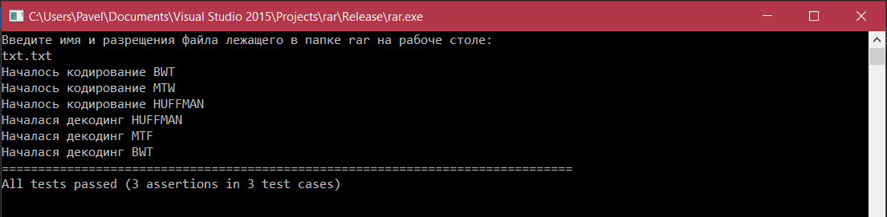

# Вывод

В ходе выполнения работы были рассмотрены такие алгоритмы как MoveToFront, BurrowsWheeler, Huffman. Каждый алгоритм делает крупицу работы во всем проект, что после слияния этих алгоритмов создается приложение, позволяющее производить сжатие и распаковку данных.

В процессе выполнения курсовой работы также было изучена библиотека Catch для тестирования классов MoveToFront, BurrowsWheeler, Huffman, в которой сравнивался файл до кодирования и после декодирования. Также осуществили работу с программой HashTab, которая предназначается для проверки целостности данных. Этой программой были проверенный: исходный файл и файл после декодирования, после чего убедились, что их хеш-суммы равны.

На практике алгоритм сжатия вида BWT → MTF/RLE → Хаффман, применённый в архиваторе bzip2, немного превосходит лучшие реализации LZH по качеству сжатия при аналогичной скорости.

# Используемые ресурсы

1. Алгоритм Хаффмана: [Электронный ресурс] URL: https://neerc.ifmo.ru/wiki/index.php?title=Алгоритм_Хаффмана (дата обращения: 11.12.2017).
2. Преобразование MTF: [Электронный ресурс] URL: https://neerc.ifmo.ru/wiki/index.php?title=Преобразование_MTF (дата обращения: 11.12.2017).
3. Преобразование Барроуза-Уилера: [Электронный ресурс] URL: https://neerc.ifmo.ru/wiki/index.php?title=Преобразование_Барроуза-Уиллера (дата обращения: 11.12.2017).

# Приложение 1

# Руководство пользователя

При запуске программы (rar.exe), который находиться на рабочем столе, появляется консольное окно.

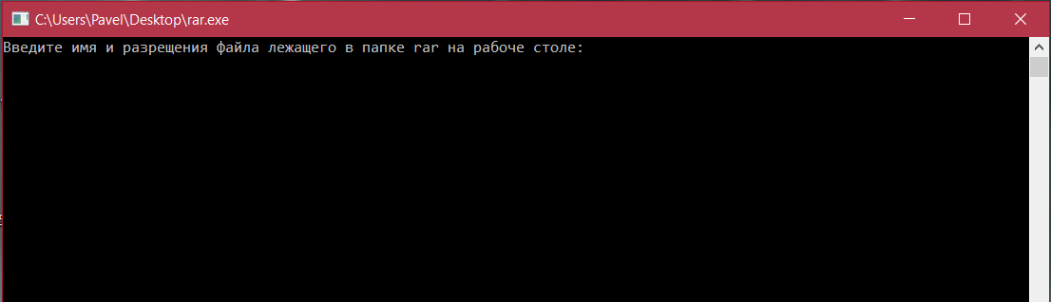

В котором пользователь указывает название и расширение файла который они хотя зашифровать. После чего как файл был введен, пользователь увидит сначала поэтапное шифрование после чего поэтапное дешифрование его файла.

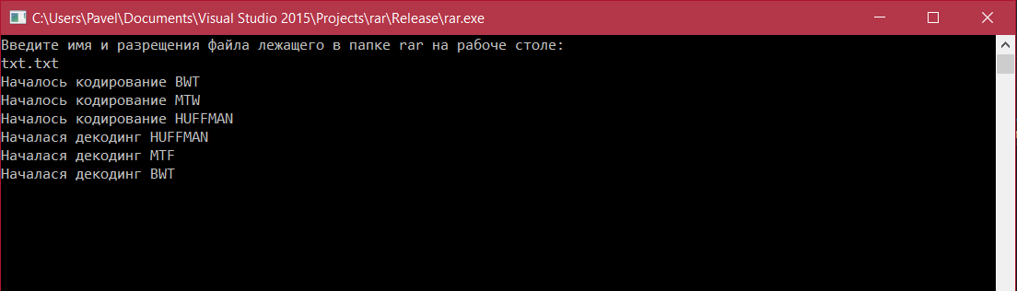

Результат проделанной программы можно посмотреть в папке rar, которая находиться на рабочем столе. Где было создано кодирование и декодирование каждого из алгоритмов архиватора. Файл с именем encodeHUFFMAN.bzip2 является закодированным файлом, а decodeBWT.txt - раскодированным.

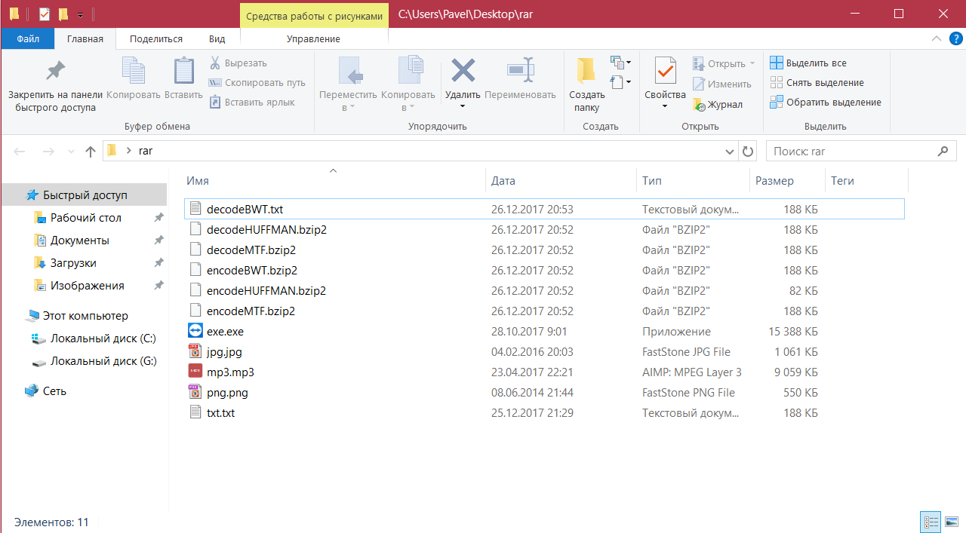

# Приложение 2

**Исходный код:**

**Класс BWT:**

1. BWT.h

#pragma once

#include <iostream>

#include <string>

#include <cstring>

#include <vector>

#include <fstream>

#include <algorithm>

using namespace std;

typedef unsigned char byte;

class BWT {

int Length;

vector<int> Indexes;

vector<byte> FileContent;

ifstream f;

ofstream g;

void rar();

int SortMatrix2();

void write(int source[]);

public:

BWT();

void encode(string file);

void decode(string extension);

};

1. BWT.cpp

#include <iostream>

#include <string>

#include <cstrin>

#include <vector>

#include <fstream>

#include <algorithm>

#include "BWT.h"

using namespace std;

typedef unsigned char byte;

BWT::BWT() {}

void BWT::rar() {

Indexes.clear();

for (int i = 0; i < Length; i++) {

Indexes.push_back(i);

}

int source = SortMatrix2();

int mass[4] = {};

for (int i = 3; i > -1; i--) {

if (source) {

mass[i] = source % 10;

source /= 10;

}

}

write(mass);

}

int BWT::SortMatrix2() {

int source = 0;

vector<int> count(Length);

for (int i = 0; i < Length; i++)

count[FileContent[i]]++;

vector<int> from(Length);

for (int i = 1; i < Length; i++)

from[i] = from[i - 1] + count[i - 1];

for (int i = 0; i < Length; i++)

Indexes[from[FileContent[i]]++] = i;

vector<int> groups(Length);

int groupsCount = 1;

groups[Indexes[0]] = 0;

for (int i = 1; i < Length; i++) {

if (FileContent[Indexes[i]] != FileContent[Indexes[i - 1]])

groupsCount++;

groups[Indexes[i]] = groupsCount - 1;

}

vector<int> newIndexes(Length), newGroups(Length);

for (int blockLength = 1; blockLength < Length; blockLength *= 2) {

for (int i = 0; i < Length; i++)

newIndexes[i] = (Indexes[i] + Length - blockLength) % Length;

for (int i = 0; i < Length; i++)

count[i] = from[i] = 0;

for (int i = 0; i < Length; i++)

count[groups[newIndexes[i]]]++;

for (int i = 1; i < groupsCount; i++)

from[i] = from[i - 1] + count[i - 1];

for (int i = 0; i < Length; i++) {

if (newIndexes[i] == 0)

source = from[groups[newIndexes[i]]];

Indexes[from[groups[newIndexes[i]]]++] = newIndexes[i];

}

groupsCount = 1;

newGroups[Indexes[0]] = 0;

for (int i = 1; i < Length; i++) {

if (groups[Indexes[i]] != groups[Indexes[i - 1]] ||

groups[(Indexes[i] + blockLength) % Length] != groups[(Indexes[i - 1] + blockLength) % Length])

groupsCount++;

newGroups[Indexes[i]] = groupsCount - 1;

}

for (int i = 0; i < Length; i++)

groups[i] = newGroups[i];

}

return source;

}

void BWT::write(int source[]) {

for (int i = 0; i < 4; i++)

g << (char)source[i];

for (int i = 0; i < Length; i++) {

g << FileContent[(Indexes[i] - 1 + Length) % Length];

}

}

void BWT::encode(string file) {

Length = 9999;

f.open("C:/Users/Pavel/Desktop/rar/" + file, ios::out | ios::binary);

g.open("C:/Users/Pavel/Desktop/rar/encodeBWT.bzip2", ios::out | ios::binary);

char ch;

while (1) {

FileContent.clear();

for (int i = 0; i < 9999; i++) {

ch = f.get();

if (f.eof()) {

Length = FileContent.size();

rar();

f.close();

g.close();

return;

}

FileContent.push_back(ch);

}

rar();

}

}

void BWT::decode(string extension) {

f.open("C:/Users/Pavel/Desktop/rar/decodeMTF.bzip2", ios::out | ios::binary);

g.open("C:/Users/Pavel/Desktop/rar/decodeBWT." + extension, ios::out | ios::binary);

char ch;

int size = 9999;

while (1) {

if (f.eof()) {

g.close();

f.close();

return;

}

vector<byte> bufIn;

int ko = 1000;

int primaryIndex = 0;

for (int i = 3; i > -1; i--) {

primaryIndex += ko * (int)f.get();

ko /= 10;

}

if (f.eof()) {

g.close();

f.close();

return;

}

for (int i = 0; i < 9999; i++) {

ch = f.get();

if (f.eof()) {

size = bufIn.size();

break;

}

bufIn.push_back(ch);

}

vector<byte> F(size);

vector<int> buckets(256, 0);

int i, j, k;

vector<int> indices(size);

for (i = 0; i < size; i++)

buckets[bufIn[i]]++;

for (i = 0, k = 0; i < 256; i++)

for (j = 0; j < buckets[i]; j++)

F[k++] = i;

for (i = 0, j = 0; i < 256; i++) {

while (j < size && i > F[j])

j++;

buckets[i] = j;

}

for (i = 0; i < size; i++)

indices[buckets[bufIn[i]]++] = i;

for (i = 0, j = primaryIndex; i < size; i++) {

j = indices[j];

g << bufIn[j];

}

}

g.close();

f.close();

}

**Класс MTF:**

1. MTF.h

#pragma once

#include <list>

#include <iostream>

#include <iterator>

#include <fstream>

#include <sstream>

#include <vector>

typedef unsigned char byte;

using namespace std;

class MoveToFront {

ifstream f;

ofstream g;

byte symbolTable[256];

//выполняем сдвиг в алфавите

void moveToFront(int k);

//заполняем алфавит

void fillSymbolTable();

public:

MoveToFront();

void encode();

void decode();

};

1. MTF.cpp

#include <list>

#include <iostream>

#include <iterator>

#include <fstream>

#include <sstream>

#include <vector>

#include "MTF.h"

typedef unsigned char byte;

using namespace std;

byte symbolTable[256];

MoveToFront::MoveToFront() {}

//выполняем сдвиг в алфавите

void MoveToFront::moveToFront(int k) {

byte t = symbolTable[k];

for (int i = k - 1; i >= 0; i--)

symbolTable[i + 1] = symbolTable[i];

symbolTable[0] = t;

}

//заполняем алфавит

void MoveToFront::fillSymbolTable() {

for (int i = 0; i < 256; i++)

symbolTable[i] = i;

}

void MoveToFront::encode() {

f.open("C:/Users/Pavel/Desktop/rar/encodeBWT.bzip2", std::ios::out | std::ios::binary);

g.open("C:/Users/Pavel/Desktop/rar/encodeMTF.bzip2", std::ios::out | std::ios::binary);

fillSymbolTable();

while (1) {

byte c = f.get();

if (f.eof()) {

f.close();

g.close();

return;

}

for (int i = 0; i < 256; i++) {

if (c == symbolTable[i]) {

g << (byte)i;

moveToFront(i);

break;

}

}

}

}

void MoveToFront::decode() {

f.open("C:/Users/Pavel/Desktop/rar/decodeHUFFMAN.bzip2", std::ios::out | std::ios::binary);

g.open("C:/Users/Pavel/Desktop/rar/decodeMTF.bzip2", std::ios::out | std::ios::binary);

fillSymbolTable();

while (1) {

byte c = f.get();

if (f.eof()) {

f.close();

g.close();

return;

}

g << symbolTable[c];

moveToFront(c);

}

}

**Класс HUFFMAN:**

1. HUFFMAN.h

#pragma once

#include <iostream>

#include <vector>

#include <map>

#include <list>

#include <fstream>

using namespace std;

class HUFFMAN {

ifstream f, F;

ofstream g;

vector<bool> code;

map<char, vector<bool> > table;

map<char, int> m;

int numb; char buf;

struct Node {

public:

int a;

char c;

Node *left, *right;

Node();

Node(Node *L, Node *R);

};

list<Node*> t;

Node *root;

struct MyCompare;

void buildTable(Node *origin);

void printTree(Node* origin, unsigned k);

public:

HUFFMAN();

void numberCharacters();

void recNode();

void creationTree();

void Table() { buildTable(root); }

void Tree() { printTree(root, 0); }

void printBuildTable();

void outputCode();

void rewriteCode();

};

1. HUFFMAN.cpp

#include <iostream>

#include <vector>

#include <map>

#include <list>

#include <fstream>

#include "HUFFMAN.h"

using namespace std;

HUFFMAN::Node::Node() { left = right = NULL; }

HUFFMAN::Node::Node(Node *L, Node *R) {

left = L;

right = R;

a = L->a + R->a;

c = NULL;

}

struct HUFFMAN::MyCompare {

bool operator()(const Node* l, const Node* r) const { return l->a < r->a; }

};

void HUFFMAN::buildTable(Node *origin) {

if (origin->left != NULL) {

code.push_back(0);

buildTable(origin->left);

}

if (origin->right != NULL) {

code.push_back(1);

buildTable(origin->right);

}

if (origin->left == NULL && origin->right == NULL)

table[origin->c] = code;

if (!code.empty())

code.pop_back();

}

void HUFFMAN::printTree(Node* origin, unsigned k = 0) {

if (origin != NULL) {

printTree(origin->left, k + 3);

for (unsigned i = 0; i < k; i++) {

cout << " ";

}

if (origin->c) {

cout << origin->a << " (" << origin->c << ")" << endl;

}

else {

cout << origin->a << endl;

}

printTree(origin->right, k + 3);

}

}

HUFFMAN::HUFFMAN() {

m = {};

numb = 0, buf = 0;

}

void HUFFMAN::numberCharacters() {

f.open("C:/Users/Pavel/Desktop/rar/encodeMTF.bzip2", ios::out | ios::binary);

while (1)

{

char c = f.get();

if (f.eof())

break;

m[c]++;

}

}

void HUFFMAN::recNode() {

for (map<char, int>::iterator itr = m.begin(); itr != m.end(); ++itr)

{

Node *p = new Node;

p->c = itr->first;

p->a = itr->second;

t.push_back(p);

}

}

void HUFFMAN::creationTree() {

while (t.size() != 1) {

t.sort(MyCompare());

Node *SonL = t.front();

t.pop_front();

Node *SonR = t.front();

t.pop_front();

Node *parent = new Node(SonL, SonR);

t.push_back(parent);

}

root = t.front(); //root - указатель на вершину дерева

}

void HUFFMAN::printBuildTable() {

for (auto it = table.begin(); it != table.end(); it++) {

cout << it->first << ":";

for (auto iter = it->second.begin(); iter != it->second.end(); iter++) {

cout << *iter;

}

cout << endl;

}

}

void HUFFMAN::outputCode() {

f.clear(); f.seekg(0);// перемещаем указатель снова в начало файла

g.open("C:/Users/Pavel/Desktop/rar/encodeHUFFMAN.bzip2", ios::out | ios::binary);

while (1) {

char c = f.get();

if (f.eof()) {

g << buf << (char)numb;

break;

}

vector<bool> x = table[c];

for (int n = 0; n < x.size(); n++) {

buf = buf | x[n] << (7 - numb);

numb++;

if (numb == 8) {

numb = 0;

g << buf;

buf = 0;

}

}

}

numb = 0;

f.close();

g.close();

}

void HUFFMAN::rewriteCode() {

F.open("C:/Users/Pavel/Desktop/rar/encodeHUFFMAN.bzip2", ios::in | ios::binary);

g.open("C:/Users/Pavel/Desktop/rar/decodeHUFFMAN.bzip2", ios::out | ios::binary);

char ch3;

char ch1, ch2;

Node *p = root;

bool byte = false;

ch3 = F.get();

ch2 = F.get();

ch1 = F.get();

while (1) {

if (numb == 8) {

ch3 = ch2;

ch2 = ch1;

ch1 = F.get();

numb = 0;

}

if (F.eof()) {

for (int i = 0; i < (int)ch2; i++) {

byte = ch3 & 1 << (7 - i);

if (byte)

p = p->right;

else

p = p->left;

if (p->left == NULL && p->right == NULL) {

g << p->c;

p = root;

}

}

break;

}

byte = ch3 & 1 << (7 - numb);

numb++;

if (byte)

p = p->right;

else

p = p->left;

if (p->left == NULL && p->right == NULL) {

g << p->c;

p = root;

}

}

g.close();

F.close();

}